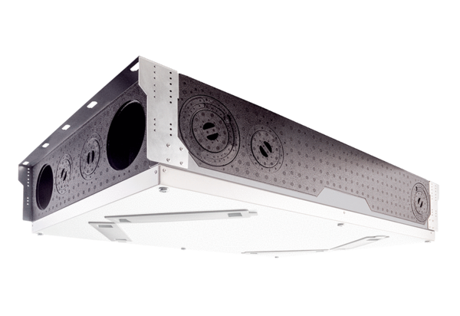Centrální ventilační přístroj WS 120 Trio QLObsah dodávky: 1 kusSortiment: K
Typové číslo: 0095.0659Výrobce: MAICO

